VENDIM
Nr. 366, datë 30.4.2015

PËR DISA NDRYSHIME DHE SHTESA NË VENDIMIN NR. 205, DATË 13.4.1999, TË KËSHILLIT TË MINISTRAVE, “PËR DISPOZITAT ZBATUESE TË KODIT DOGANOR”, TË NDRYSHUAR”

Në mbështetje të nenit 100 të Kushtetutës, të neneve 8, 42, 75 deri 78, 83 deri 85, e 199, pika 4, të ligjit nr. 8449, datë 27.1.1999, “Kodi Doganor i Republikës së Shqipërisë”, të ndryshuar, dhe të pikës 6, të nenit 10, të ligjit nr. 102/2014, datë 31.7.2014, “Kodi Doganor i Republikës së Shqipërisë”, me propozimin e ministrit të Financave, Këshilli i Ministrave

VENDOSI:

I. Në vendimin nr. 205, datë 13.4.1999, të Këshillit të Ministrave, të ndryshuar, bëhen këto ndryshime dhe shtesa:
1. Fjalia e tretë, e pikës 1, të nenit 255, ndryshohet si më poshtë vijon:
“Ndalohet shitja e produkteve të duhanit personave nën moshën e përcaktuar nga legjislacioni në fuqi.”.
2. Në pjesën II, “Destinacionet doganore”, pas nenit 476 shtohet titulli VI, “Zhdoganimi në ambientet e operatorit ekonomik (Zhdoganimi lokal)”, me këtë përmbajtje:

“TITULLI VI
ZHDOGANIMI NË AMBIENTET E OPERATORIT EKONOMIK
(ZHDOGANIMI LOKAL)

KREU 1
DISPOZITA TË PËRGJITHSHME

Neni 476-1
Të përgjithshme

1. Për qëllime të këtij titulli, me “zhdoganim lokal” do të kuptohet kryerja e formaliteteve doganore në ambientet e operatorit ekonomik, duke mundësuar vendosjen e mallrave nën regjimin doganor vijues në mjedisin e operatorit ekonomik të interesuar apo në vendet e tjera të caktuara ose të miratuara nga Drejtoria e Përgjithshme e Doganave, sipas përcaktimeve në nenet 476-2 deri 476-8.
2. Çdo person mund të aplikojë për marrjen e një autorizimi për “zhdoganim lokal” që do t’i jepet atij për përdorim vetjak ose për përdorim si një përfaqësues, me kusht që të përmbushen kushtet dhe kriteret e përcaktuara në pikën 3, të këtij neni, dhe të mundësohet lejimi i autoritetit doganor kompetent të identifikojë personat e përfaqësuar dhe të kryejë kontrollet e duhura doganore.
3. Kriteret, kushtëzimet, procedurat, mënyra e aplikimit, autorizimi, pezullimi apo revokimi i autorizimit janë, si më poshtë vijon:
a) Të përgjithshme
1. Përdorimi i “zhdoganimit lokal” kushtëzohet nga garantimi i detyrimeve të importit, eksportit dhe pagesat e tjera, sipas njërës prej formave të garancisë, parashikuar nga ligji nr. 8449, datë 27.1.1999, “Kodi Doganor i Republikës së Shqipërisë”, të ndryshuar.
2. Mbajtësi i autorizimit përmbush kushtet dhe kriteret e përcaktuara në këtë kre dhe detyrimet që përcaktohen nga autorizimi, pa cenuar detyrimet e deklaruesit dhe rregullat për lindjen e një borxhi doganor.
3. Mbajtësi i autorizimit informon autoritetin doganor që ka lëshuar autorizimin për të gjithë faktorët e dalë pas dhënies së autorizimit, të cilët mund të ndikojnë në vazhdimësinë apo përmbajtjen e tij.
4. Autoriteti doganor që ka lëshuar autorizimin kryen një rivlerësim të një autorizimi për “zhdoganim lokal”, në rastet e:
i) ndryshimeve të mëdha në legjislacionin përkatës;
ii) treguesve të arsyeshëm që kushtet përkatëse nuk përmbushen më nga mbajtësi i autorizimit.
Në rastin e lëshimit të një autorizimi për “zhdoganim lokal” për një aplikues të themeluar për më pak se tre vjet, një monitorim i detajuar duhet të kryhet gjatë vitit të parë pas lëshimit të tij.
b) Sistemet kompjuterike
1. Përdorimi i “zhdoganimit lokal” kushtëzohet me përdorimin e sistemeve kompjuterike të përpunimit të të dhënave për paraqitjen e deklarimeve dhe njoftimeve doganore elektronike, duke zbatuar dispozitat përkatëse lidhur me këto teknika apo sisteme.
2. Megjithatë, në rastet kur sistemet e kompjuterizuara të autoriteteve doganore apo operatorëve ekonomikë nuk funksionojnë për depozitimin apo marrjen e deklarimeve doganore duke përdorur një teknikë përpunimi të dhënash, autoritetet doganore mund të pranojnë forma të tjera deklarimesh apo njoftimesh, siç përcaktohet nga këto autoritete, me kusht që të kryhen analiza efektive risku.
c) Aplikimi
1. Modeli i aplikimit dhe i autorizimit për “zhdoganimin lokal” jepen në aneksin 60, që bashkëlidhet këtij vendimi dhe është pjesë përbërëse e tij.
2. Kur Drejtoria e Përgjithshme e Doganave përcakton që aplikimi nuk përmban të gjitha hollësirat e kërkuara, duhet që, brenda 30 ditësh pas marrjes së aplikimit, t’i kërkojë aplikuesit informacionin përkatës, duke përcaktuar bazën ligjore për këtë kërkesë.
3. Aplikimi nuk pranohet, kur:
i) ai nuk është në përputhje me pikën 1, të shkronjës “c”;
ii) ai nuk është paraqitur pranë Drejtorisë së Përgjithshme të Doganave;
iii) aplikuesi është dënuar për vepra të rënda penale në lidhje me aktivitetin e tij ekonomik;
iv) aplikuesi po u nënshtrohet procedurave të falimentimit, ndarjes apo bashkimit, në kohën e paraqitjes së aplikimit.
4. Përpara dhënies së autorizimit për deklarim të thjeshtuar, autoritetet doganore auditojnë rekordet /të dhënat e aplikuesit, përveç rasteve kur mund të përdoren rezultatet e një auditi të mëparshëm.
ç) Dhënia e autorizimit
1. Autorizimi për procedurën e “zhdoganimit lokal” jepet me kusht që të jenë përmbushur detyrimet dhe kriteret e përcaktuara:
i) në nenin 17, me përjashtim të shkronjës “c”, të pikës 1;
ii) në shkronjat “ç”, “d” dhe “e”, të nenit 18; dhe
iii) në nenin 19,
të vendimit nr. 919, datë 29.12.2014, të Këshillit të Ministrave, “Për miratimin e dispozitave zbatuese të ligjit nr. 102/2014, datë 31.7.2014, “Kodi Doganor i Republikës së Shqipërisë”“.
Për dhënien e autorizimit, Drejtoria e Përgjithshme e Doganave duhet të marrë parasysh karakteristikat e veçanta të operatorëve ekonomikë, në mënyrë të veçantë të ndërmarrjeve të vogla dhe të mesme, dhe duke përdorur formularin e autorizimit të përcaktuar në aneksin 60.
2. Kur aplikuesit ka një “Certifikatë OEA” të referuar në shkronjën “a” ose “c”, të pikës 1, të nenit 11, të vendimit nr. 919, datë 29.12.2014, të Këshillit të Ministrave, “Për miratimin e dispozitave zbatuese të ligjit nr. 102/2014, datë 31.7.2014, “Kodi Doganor i Republikës së Shqipërisë”“, kushtet dhe kriteret e përmendura në pikën 1, të këtij neni, konsiderohen si të plotësuara.
d) Pezullimi
1. Një autorizim për “zhdoganim lokal” pezullohet nga Drejtoria e Përgjithshme e Doganave, kur:
i) zbulohen mospërputhje me kushtet dhe kriteret e referuara në pikën 1, të shkronjës “ç”, më sipër;
ii) autoriteti doganor ka arsye të mjaftueshme të besojë që një veprim, i cili mund të shkaktojë procedim penal lidhur me shkelje të legjislacionit doganor, është kryer nga mbajtësi i autorizimit apo nga aplikuesi, personat e ngarkuar të shoqërisë aplikuese ose që ushtrojnë kontroll për menaxhimin e saj ose personi përgjegjës në shoqërinë aplikuese për çështjet doganore.
2. Megjithatë, në rastin e përmendur në nënndarjen “ii”, të pikës 1, të shkronjës “d”, Drejtoria e Përgjithshme e Doganave mund të vendosë që të mos e pezullojë një autorizim për “zhdoganim lokal” nëse konstaton një shkelje me rëndësi të papërfillshme në raport me numrin apo madhësinë e operacioneve dhe nuk krijon dyshime që kanë të bëjnë me mirëbesimin apo vullnetin e mirë të operatorit ekonomik të autorizuar.
3. Para marrjes së vendimit, Drejtoria e Përgjithshme e Doganave ia komunikon konstatimet e saj operatorit ekonomik. Operatori ekonomik ka të drejtë të korrigjojë situatën dhe /ose të shprehë qëndrimin e tij brenda 30 ditëve nga data e komunikimit.
4. Nëse mbajtësi i autorizimit nuk e rregullon situatën e përmendur në nënndarjen “i”, të pikës 1, të shkronjës “d”, brenda 30 ditësh, Drejtoria e Përgjithshme e Doganave njofton mbajtësin e autorizimit që autorizimi për “zhdoganimin lokal” pezullohet për një periudhë kohore prej 30 ditësh për t’i mundësuar mbajtësit të autorizimit të marrë masat e kërkuara për të rregulluar situatën.
5. Në rastet e referuara në nënndarjen “ii”, të pikës 1, të shkronjës “d”, Drejtoria e Përgjithshme e Doganave pezullon autorizimin deri në fund të procedimit në gjykatë. Ai njofton mbajtësin e autorizimit për këtë qëllim.
6. Kur mbajtësi i autorizimit nuk është në gjendje të rregullojë situatën brenda 30 ditësh, por mund të japë prova që kushtet mund të përmbushen nëse shtyhet periudha e pezullimit, Drejtoria e Përgjithshme e Doganave pezullon autorizimin për një periudhë tjetër prej 30 ditësh kalendarike.
7. Pezullimi i një autorizimi nuk ndikon në asnjë procedurë tjetër doganore që ka filluar përpara datës së pezullimit, por që ende nuk ka përfunduar.
dh) Heqja e pezullimit
1. Kur mbajtësi i autorizimit vlerësohet se ka marrë masat e nevojshme për të plotësuar kushtet dhe kriteret që duhet të përmbushen për autorizimin e “zhdoganimit lokal”, Drejtoria e Përgjithshme e Doganave heq pezullimin dhe informon mbajtësin e autorizimit. Pezullimi mund të hiqet përpara përfundimit të afatit kohor të përcaktuar në pikat 4 ose 6, të shkronjës “d”, më sipër.
2. Nëse mbajtësi i autorizimit dështon të marrë masat e nevojshme brenda periudhës kohore të pezullimit të parashikuar në pikën 4 ose 6, të shkronjës “d”, më sipër, zbatohet shkronja “ë”, më poshtë.
e) Pezullimi me kërkesë
1. Kur mbajtësi i një autorizimi nuk është në gjendje të përmbushë përkohësisht ndonjë nga kushtet dhe kriteret e përcaktuara për një autorizim për “zhdoganim lokal”, ai mund të kërkojë pezullimin e autorizimit. Në raste të tilla, mbajtësi i një autorizimi njofton Drejtorinë e Përgjithshme të Doganave, duke specifikuar datën kur ai do të jetë në gjendje të përmbushë kushtet dhe kriteret përsëri. Ai, gjithashtu, njofton Drejtorinë e Përgjithshme të Doganave për masat e planifikuara dhe afatet e tyre kohore.
2. Nëse mbajtësi i një autorizimi dështon të rregullojë situatën brenda periudhës kohore të përcaktuar në njoftimin e tij, Drejtoria e Përgjithshme të Doganave mund të autorizojë një shtyrje të arsyeshme, me kusht që mbajtësi i autorizimit të ketë vepruar me vullnet të mirë.
ë) Revokimi
1. Pa cenuar dispozitat për vendimet e favorshme, autorizimi për zhdoganimin lokal revokohet nga Drejtoria e Përgjithshme e Doganave në rastet e mëposhtme:
i) Kur mbajtësi i autorizimit dështon të rregullojë situatën e referuar në pikën 4, të shkronjës “d”, dhe në pikën 1, të shkronjës “e”, më sipër;
ii) Kur janë kryer shkelje të rënda ose të përsëritura në lidhje me legjislacionin doganor nga mbajtësi i autorizimit ose personat e tjerë të përcaktuar në nënndarjen “ii”, të pikës 1, të shkronjës “d”, dhe kur ka shteruar e drejta e ankimimit;
iii) me kërkesë të mbajtësit të autorizimit.
2. Megjithatë, në rastin e përmendur në nënndarjen “ii”, të pikës 1, të shkronjës “ë”, më sipër, Drejtoria e Përgjithshme e Doganave mund të vendosë që të mos e revokojë autorizimin për “zhdoganimin lokal” nëse e konsideron shkeljen si të një rëndësie të papërfillshme në krahasim me numrin apo masën e operacioneve doganore në lidhje me atë shkelje dhe nuk krijon dyshime për sa i përket vullnetit të mirë të mbajtësit të autorizimit.

KREU 2
PROCEDURA E ZHDOGANIMIT LOKAL NË IMPORT

Neni 476-2
Autorizimi

Autorizimi për përdorimin e procedurës së “zhdoganimit lokal” jepet në përputhje me kushtëzimet dhe kriteret e referuara në nenin 476-3, të këtij vendimi, ndaj çdo aplikuesi që dëshiron të çlirojë mallrat për qarkullim të lirë në ambientet e administruara prej tij, që gëzojnë statusin e magazinimit të përkohshëm, dhe që paraqet pranë Drejtorisë së Përgjithshme të Doganave një aplikim me shkrim për këtë qëllim, i cili përmban të dhënat e nevojshme për lëshimin e autorizimit, për:
a) mallrat e vendosura më parë nën një regjim doganor ekonomik;

b) mallrat, të cilat, pasi janë paraqitur në doganë sipas nenit 65, të ligjit nr. 8449, datë 27.1.1999, janë dërguar në këto ambiente ose në vende të tjera në përputhje me një procedurë transit.

Neni 476-3
Kushtëzime të lidhura me autorizimin

1. Autorizimi për të përdorur procedurën e “zhdoganimit lokal” i lëshohet aplikuesit nëse përmbushen kushtet dhe kriteret e referuara në pikën 2 dhe shkronjat “a” deri “ç”, të pikës 3, të nenit 476-1, të këtij vendimi.
2. Mbajtësi i autorizimit, referuar në nenin 476-2, të këtij vendimi, për t’iu provuar autoriteteve doganore kryerjen e rregullt të operacioneve, përpara përfundimit të afatit kohor të vendosur nga neni 74, të ligjit nr. 8449, datë 27.1.1999, “Kodi Doganor i Republikës së Shqipërisë”, të ndryshuar:
a) njofton autoritetet doganore sipas formës dhe mënyrës së përcaktuar prej tyre për vullnetin e tij për t’i çliruar mallrat për qarkullim të lirë;
b) hedh të dhënat e mallrave në regjistrat e tij; Të dhënat e hedhura në regjistër do të tregojnë datën kur është bërë hedhja e tyre dhe të përmbajnë të paktën informacionin që përmban një deklarim, i referuar në aneksin 12;
c) bën të disponueshëm për autoritetet doganore, që nga koha e hedhjes së mallrave në regjistrat e tij, të gjitha dokumentet të cilat kërkohen për të zbatuar dispozitat që rregullojnë regjimin për çlirimin për qarkullim të lirë;
ç) depoziton “Deklaratën doganore” për hedhjen e mallrave në qarkullim të lirë.
3. Në autorizimin e referuar në pikën 1, të këtij neni, përcaktohen rregullat specifike për zbatimin e procedurës dhe, në mënyrë të veçantë, përcaktohen:
a) mallrat për të cilat zbatohet;
b) detyrimet e operatorit ekonomik sipas formës së kërkuar në pikën 2, të këtij neni, si dhe referenca për garancinë që duhet të lëshohet nga personi në fjalë;
c) koha e çlirimit të mallrave nga momenti i depozitimit të DAV-së.
4. Autoritetet doganore, bazuar në analizën e riskut, njoftojnë operatorin ekonomik nëse do të procedohet me kontroll dokumentar apo fizik. Në rast se autoritetet doganore do të kryejnë kontrollin fizik të mallrave, operatori ekonomik është i detyruar të presë punonjësit doganorë për kryerjen e formaliteteve të nevojshme të kontrollit në mjediset e operatorit ekonomik pa cenuar elementet e sigurisë.

KREU 3
PROCEDURA E ZHDOGANIMIT LOKAL PËR REGJIMET DOGANORE

Neni 476-4
Hyrja në regjimin e magazinimit doganor

1. Autorizimi për të përdorur procedurën e “zhdoganimit lokal” i lëshohet aplikuesit nëse përmbushen kushtet dhe kriteret e referuara në pikën 2 dhe shkronjat “a” deri “ç”, të pikës 3, të nenit 476-1, të këtij vendimi, dhe kushtëzimi i referuar në pikën 2, të këtij neni.
2. Procedura e “zhdoganimit lokal” nuk zbatohet për magazinat e tipit B dhe F.
3. Me qëllim lejimin e autoriteteve doganore të garantojnë kryerjen siç duhet të operacioneve, mbajtësi i autorizimit, me mbërritjen e mallrave në vendin e caktuar për këtë qëllim, duhet:
a) të njoftojë mbërritjen sipas rregullit te zyra doganore mbikëqyrëse në formën dhe mënyrën e përcaktuar;
b) të bëjë hyrjen e mallrave në regjistrin e magazinës doganore;
c) të mbajë në dispozicion të zyrës doganore mbikëqyrëse të gjithë dokumentacionin në lidhje me futjen e mallrave nën këtë regjim.
Të dhënat në regjistrin e referuar në shkronjën “b”, të pikës 3, të këtij neni, duhet të përmbajnë sasinë e mallrave dhe informacione për identifikimin e tyre.
4. Në autorizimin e referuar në pikën 1, të këtij neni, duhet të përcaktohen rregullat specifike për operacionet e regjimit dhe, në mënyrë të veçantë:
a) mallrat për të cilat zbatohet;
b) detyrimet e operatorit ekonomik sipas formës së kërkuar në pikën 3, të këtij neni;
c) koha e çlirimit të mallrave.

Neni 476-5
Hyrja në regjimin e përpunimit aktiv, përpunimin nën kontrollin doganor ose nën regjimin e lejimit të përkohshëm

Dispozitat e neneve 476-2 dhe 476-3 zbatohen edhe për mallrat e deklaruara për në regjimin e përpunimit aktiv, përpunimin nën kontrollin doganor ose regjimin e lejimit të përkohshëm.
KREU 4
PROCEDURA E ZHDOGANIMIT LOKAL NË EKSPORT

Neni 476-6
Autorizimi

Autorizimi për përdorimin e procedurës së “zhdoganimit lokal” në eksport jepet ndaj çdo aplikuesi që dëshiron të çlirojë mallrat për eksport në ambientet e administruara prej tij, që gëzojnë statusin e magazinimit të përkohshëm, dhe që paraqet pranë Drejtorisë së Përgjithshme të Doganave një aplikim me shkrim për këtë qëllim, i cili përmban të dhënat e nevojshme për lëshimin e autorizimit.
Autorizimi për të përdorur procedurën e “zhdoganimit lokal” i lëshohet aplikuesit (eksportues i autorizuar) nëse përmbushen kushtet dhe kriteret e referuara në pikën 2 dhe shkronjat “a” deri “ç”, të pikës 3, të nenit 476-1, të këtij vendimi.
Neni 476-7
Kushtëzime të lidhura me autorizimin

1. Eksportuesi i autorizuar, përpara lëvizjes së mallrave nga ambientet e referuara në pikën 1, të nenit 476-6, duhet të përmbushë detyrimet e mëposhtme:
a) Të informojë sipas rregullit zyrën doganore të eksportit për një lëvizje të tillë duke depozituar një deklaratë eksporti;
b) Të vërë në dispozicion të autoriteteve doganore çdo dokument që kërkohet për eksportin e mallrave.
2. Për të kontrolluar që mallrat aktualisht janë larguar nga territori doganor i Republikës së Shqipërisë, shërben “Urdhërçlirimi i eksportit”.
Në autorizim duhet të përcaktohet që kopja nr. 3 e dokumentit të vetëm administrativ (DAV) të autentifikohet (vuloset) paraprakisht.
Autentifikimi paraprak mund të kryhet në një nga mënyrat e mëposhtme:
a) Kutia A e DAV-së mund të vuloset paraprakisht me vulën e zyrës doganore kompetente dhe të nënshkruhet nga një zyrtar i kësaj zyre;
b) Eksportuesi i autorizuar mund të vulosë deklaratën duke përdorur një vulë speciale sipas modelit të treguar në aneksin 61.
3. Përpara nisjes së mallrave eksportuesi i autorizuar duhet të përmbushë kërkesat e mëposhtme:
a) Të kryejë procedurat e referuara në pikën 1, të këtij neni;
b) Të tregojë në çdo dokument shoqërues ose ndonjë mënyrë tjetër që e zëvendëson atë të dhënat e mëposhtme:
i) referencën për regjistrimin në regjistrat e tij;
ii) datën në të cilën është kryer regjistrimi i referuar në nënndarjen “i”, më lart;
iii) numrin e autorizimit.

Neni 476-8
Përmbajtja e autorizimit

1. Në autorizimin e referuar në pikën 1, të nenit 476-6, duhet të specifikohen rregulla të detajuara për operacionet e regjimit dhe, në veçanti, për:
a) mallrat mbi të cilat zbatohet;
b) mënyrën dhe kohën e çlirimit të mallrave;
c) përmbajtjen e çdo dokumenti shoqërues ose çdo mënyrë tjetër që e zëvendëson atë dhe mënyrat se si do të bëhet i vlefshëm.
2. Në autorizim duhet të përfshihen detyrimi dhe angazhimi i eksportuesit për të marrë masa për ruajtjen e vulës speciale ose të formave që kanë stampën e vulës së zyrës doganore të eksportit, plumbçeve ose stampat e vulës speciale.

KREU 5
DISPOZITA TË FUNDIT

Neni 476-9
Udhëzimet praktike

Drejtori i Përgjithshëm i Doganave, mbështetur në parimet e përcaktuara në Kodin Doganor, mundet të nxjerrë udhëzim për zbatimin e këtij titulli në aspektin praktik dhe lidhur me sistemin informatik.”.
II. Ngarkohen Ministria e Financave dhe Drejtoria e Përgjithshme e Doganave për zbatimin e këtij vendimi.
Ky vendim hyn në fuqi pas botimit në Fletoren Zyrtare.
KRYEMINISTRI
Edi Rama

Aneksi 60

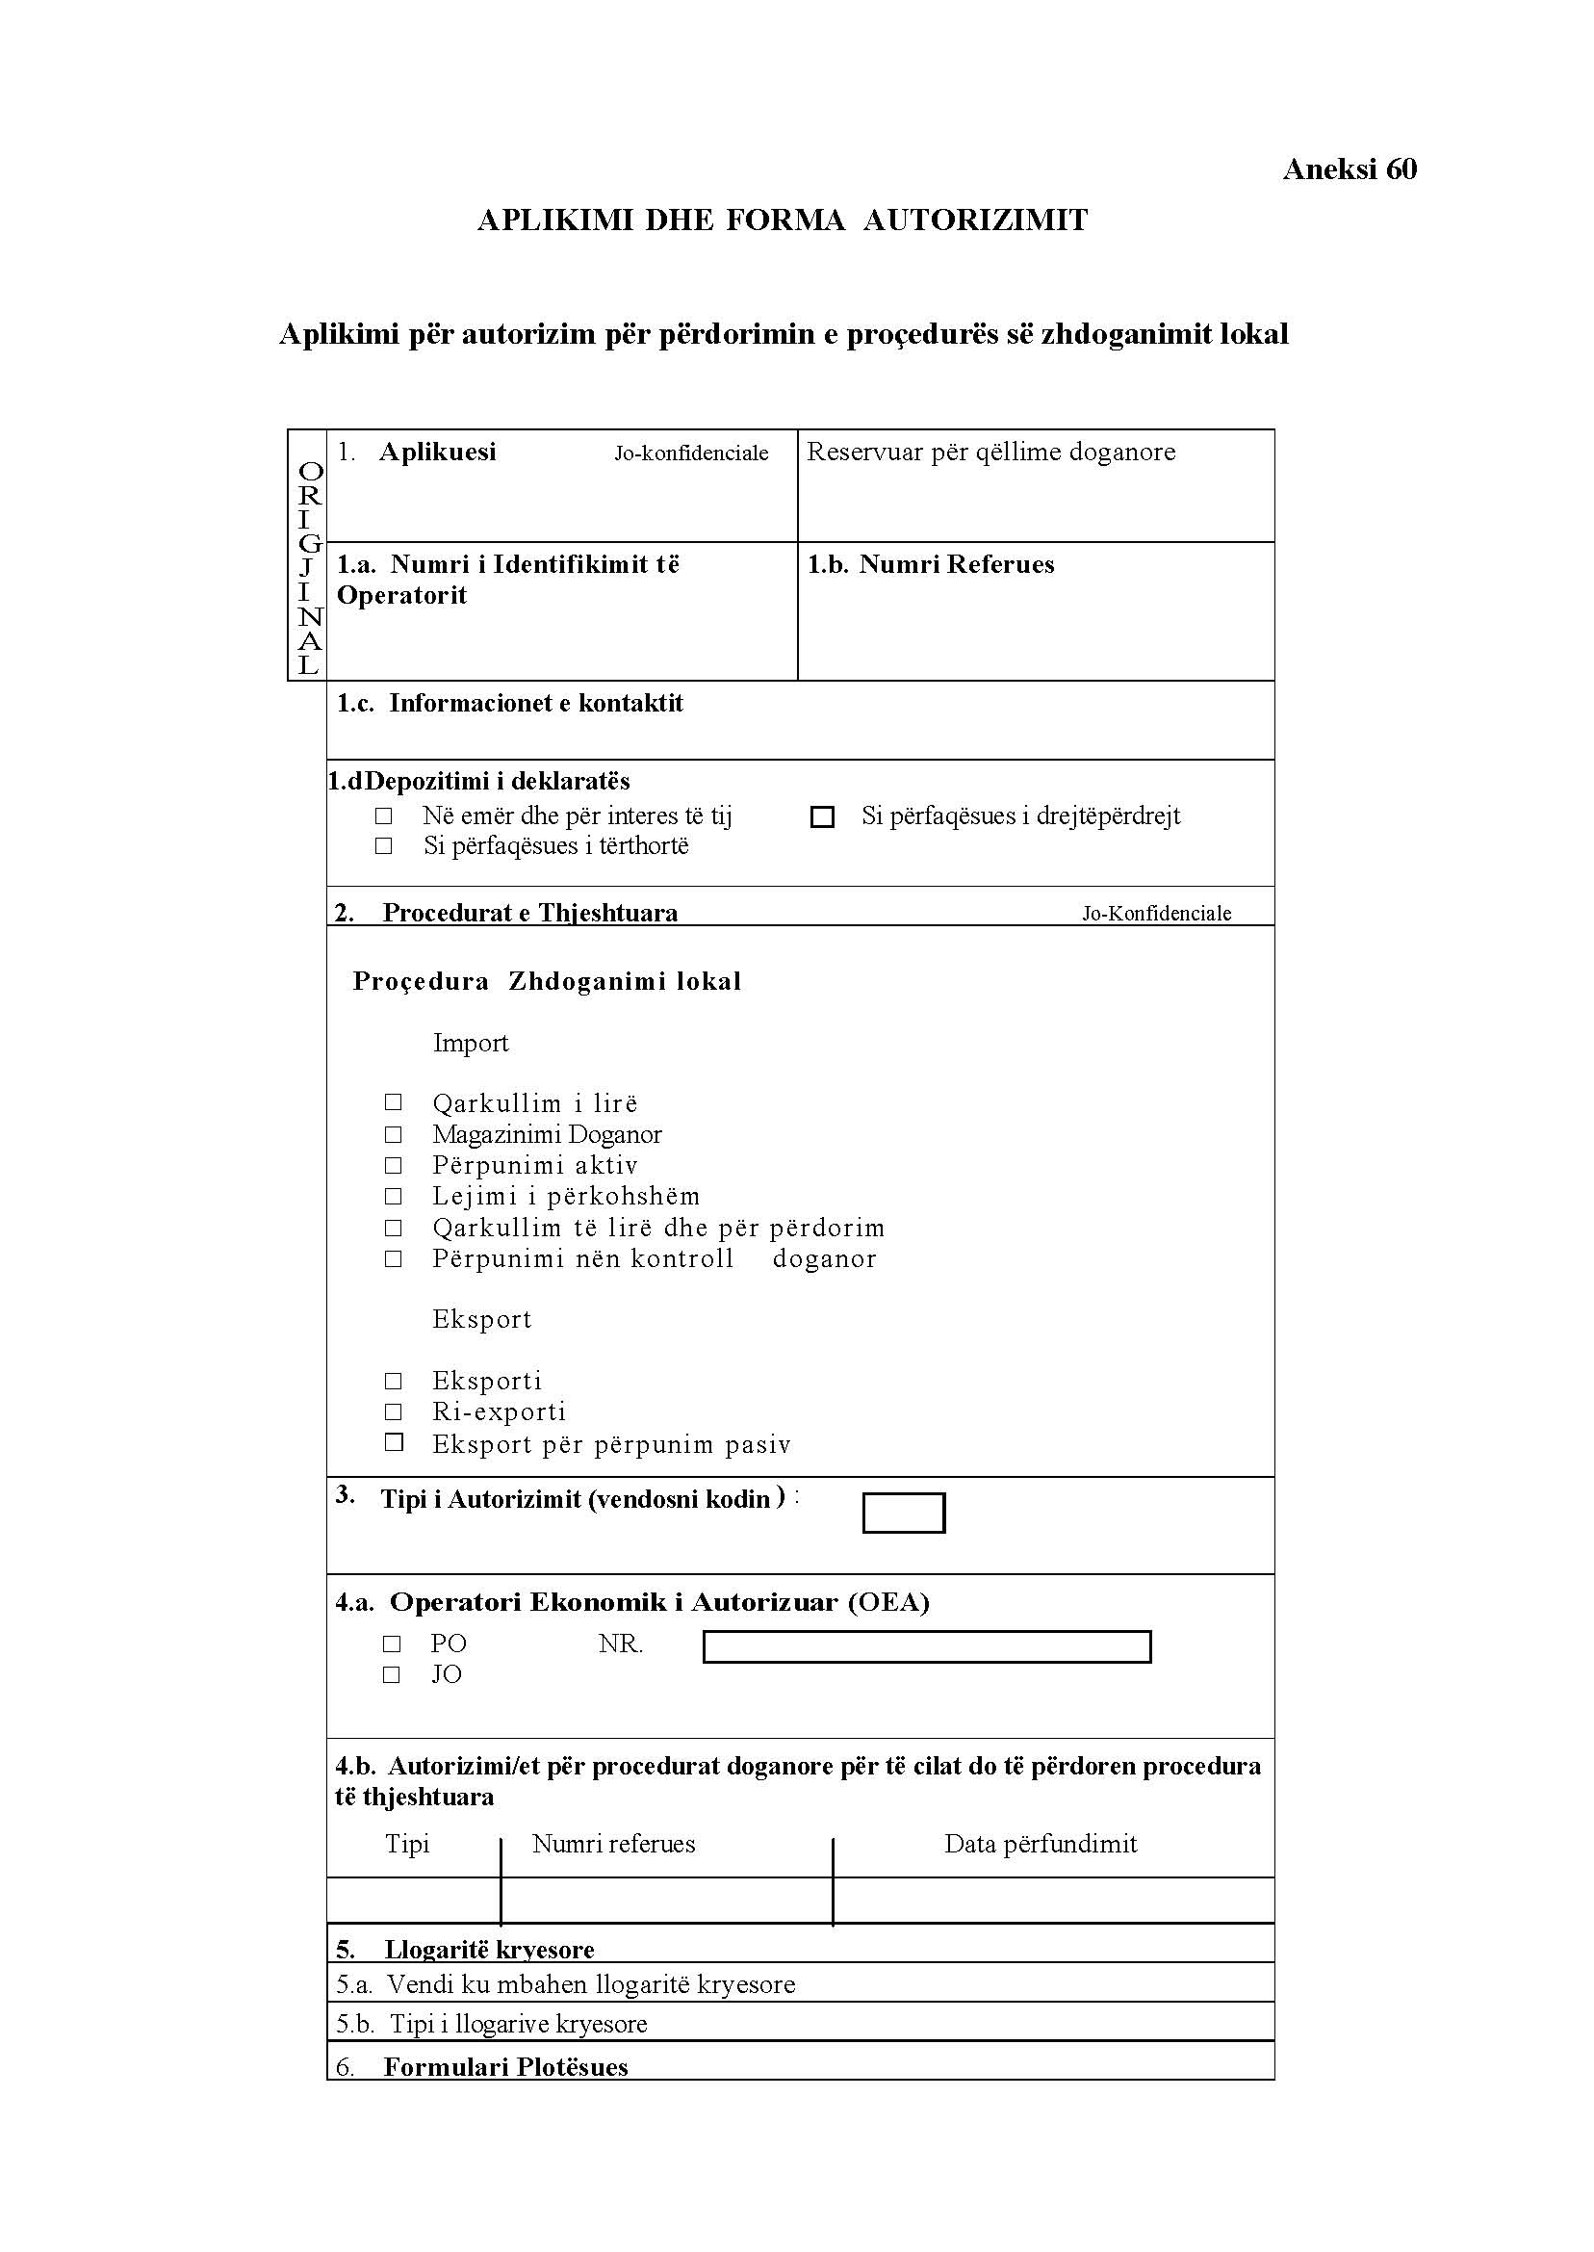

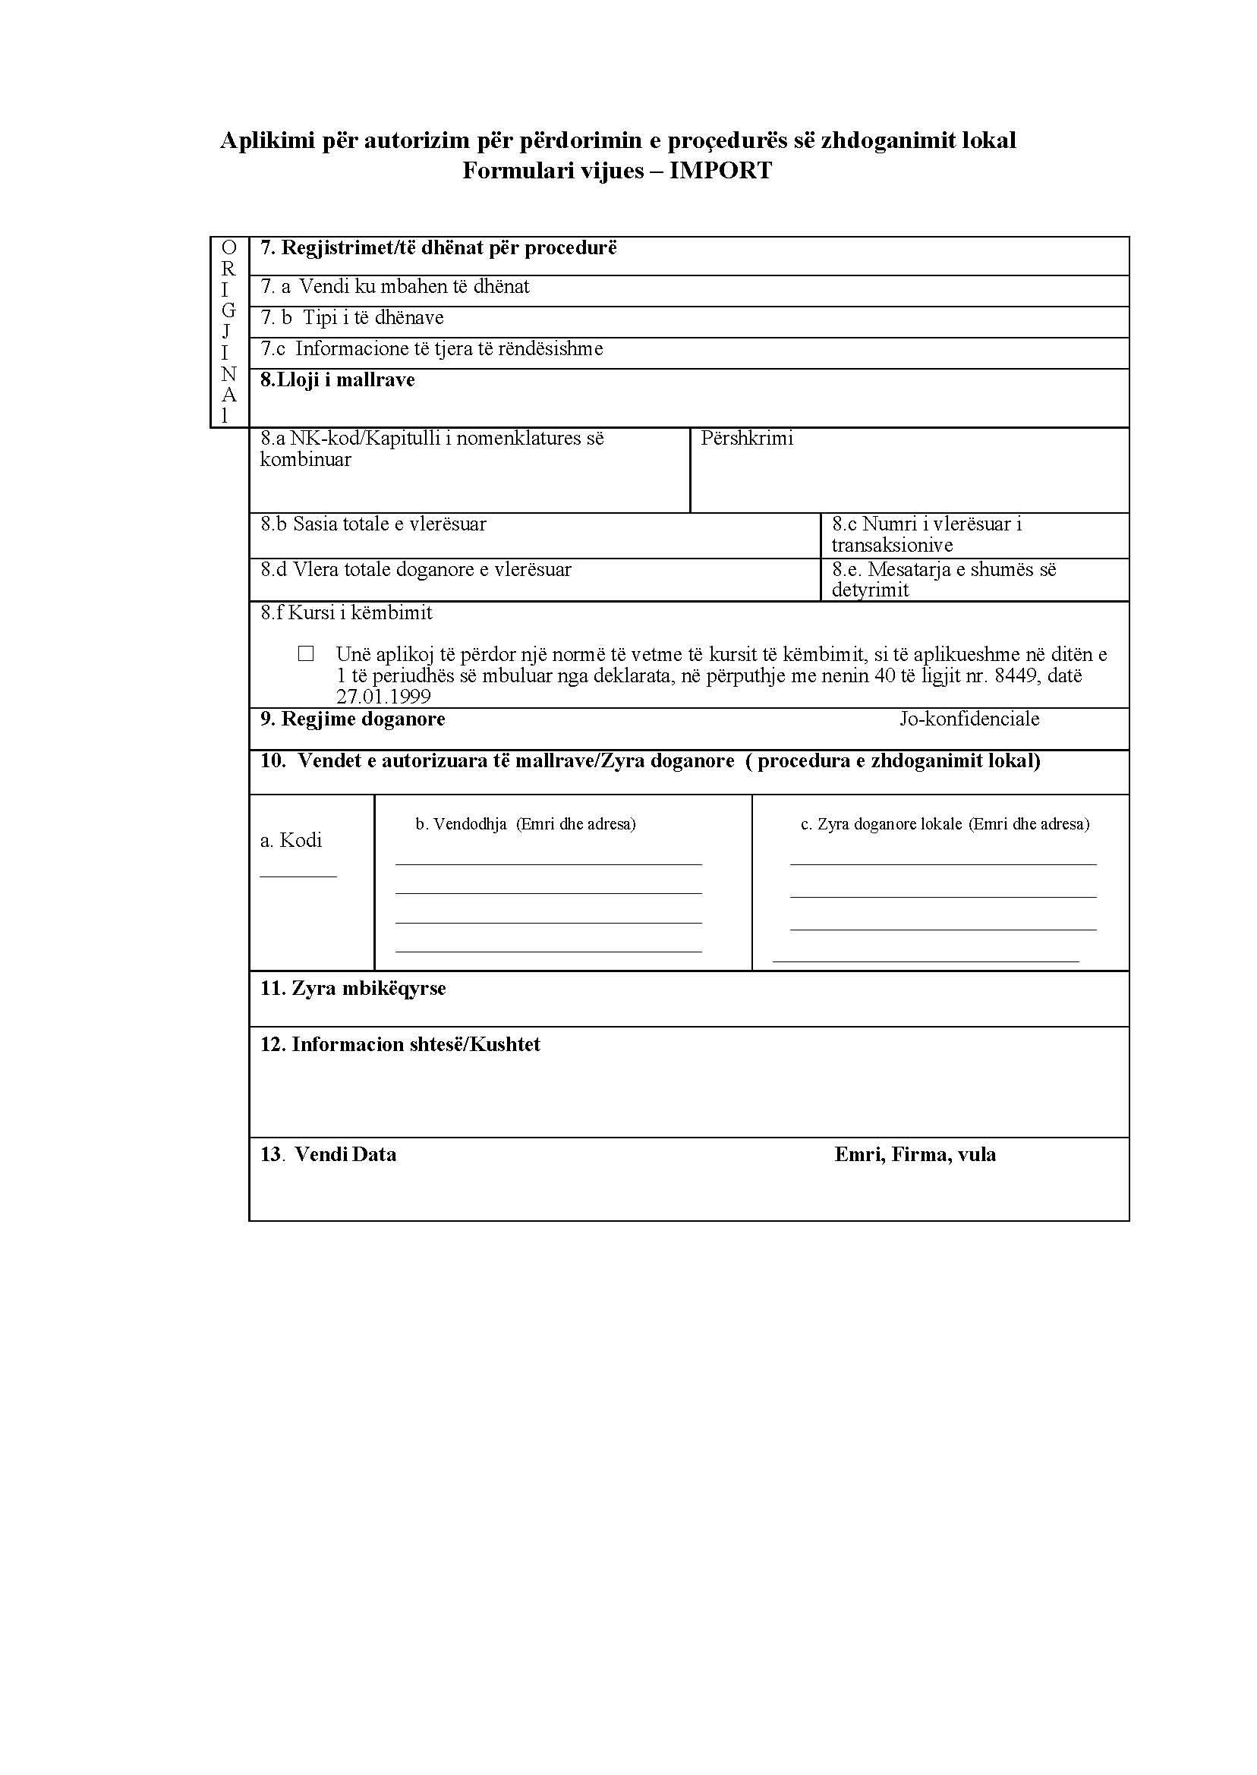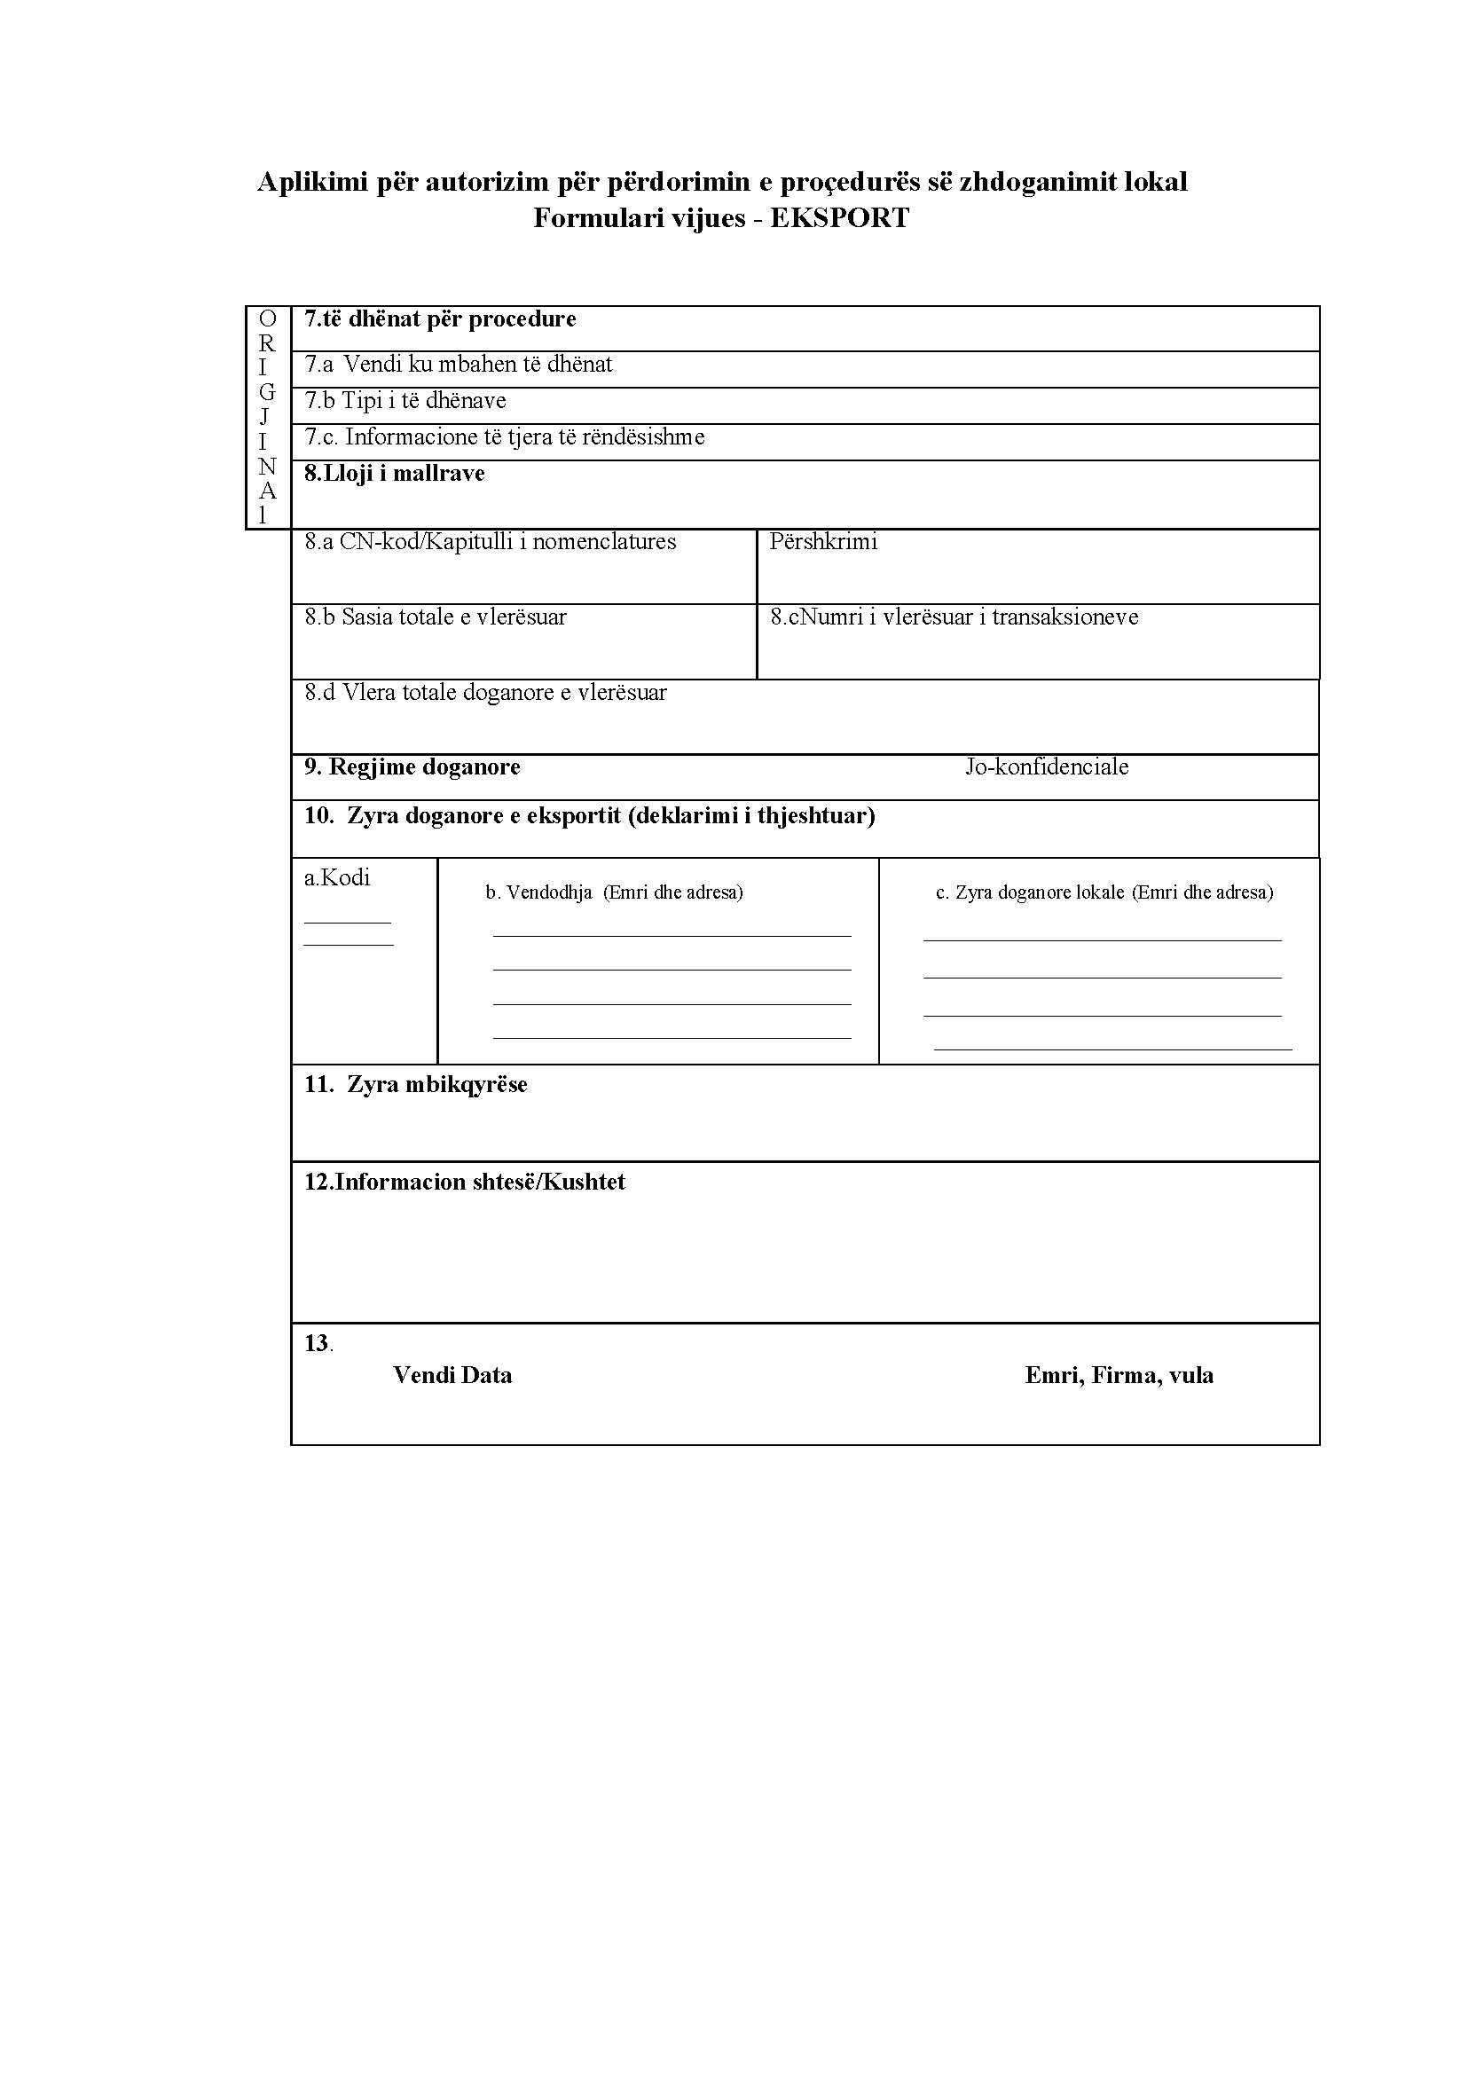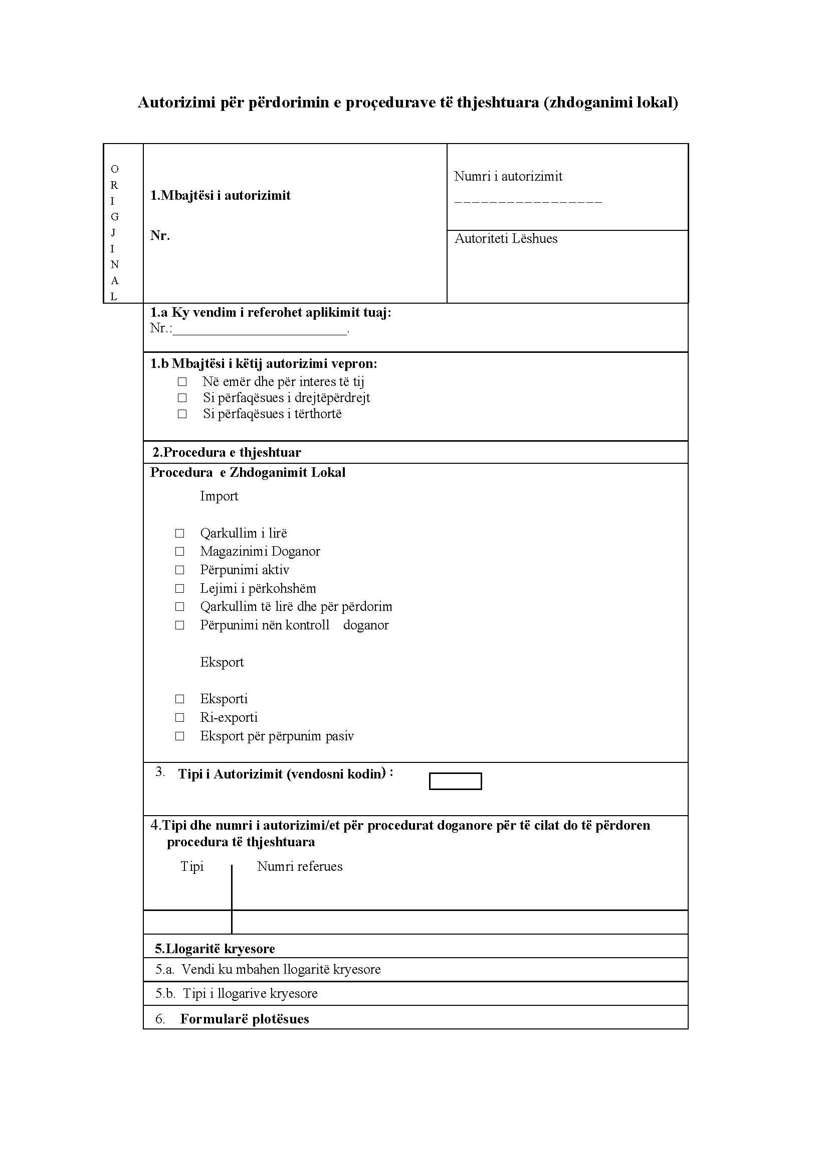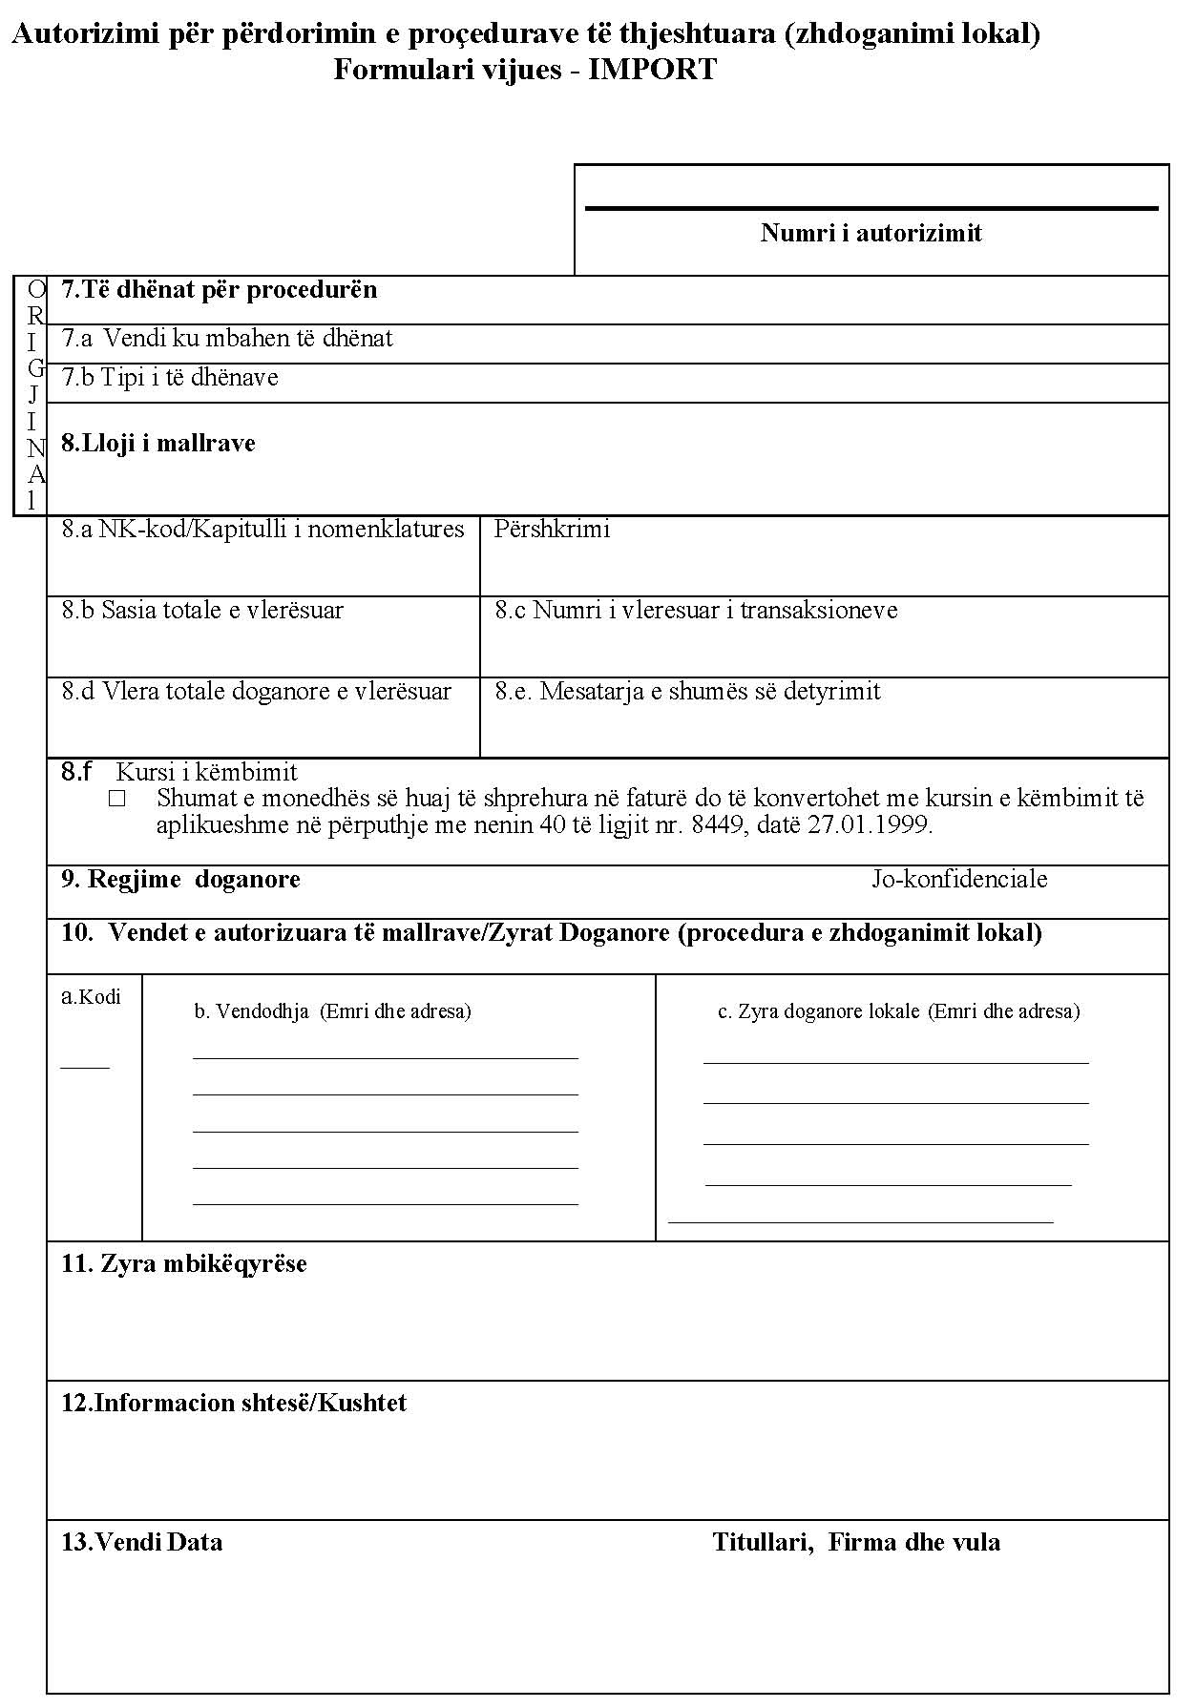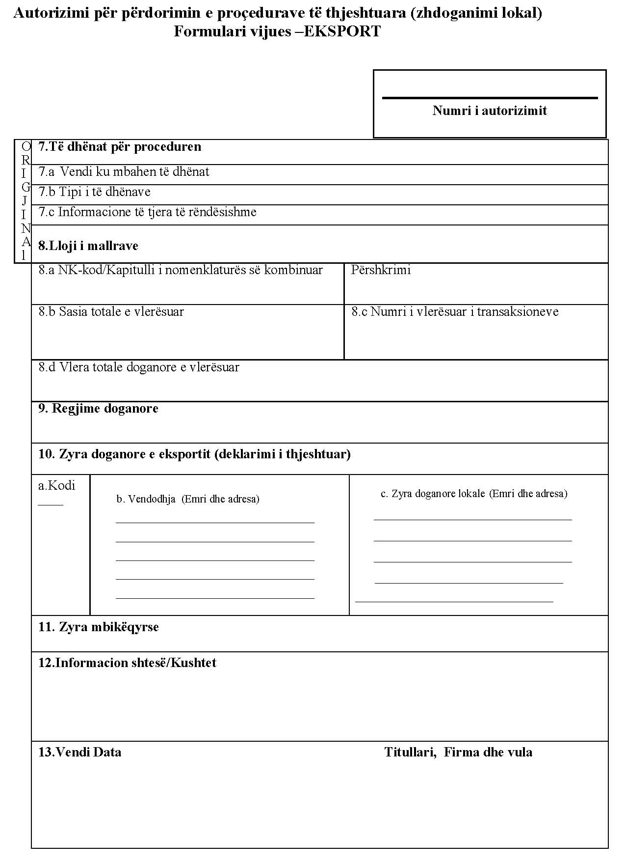

SHËNIME SHPJEGUESE PËR FORMULARËT E APLIKIMIT PËR PROCEDURËN E ZHDOGANIMIT LOKAL

PJESA 1

TË DHËNAT QË FUTEN NË KUTITË E NDRYSHME TË FORMULARIT TË APLIKIMIT
Vërejtje e përgjithshme
Nëse është e nevojshme, informacioni i kërkuar paraqitet në një aneks të veçantë në formularin e aplikimit, duke iu referuar kutisë së formularit në fjalë.
Administrata doganore mund të kërkojë informacion shtesë.
1. Shkruani emrin dhe adresën e plotë të aplikuesit. Aplikuesi është personi të cilit i lëshohet autorizimi.
1.a Shkruani numrin identifikues tregtar.
1.b Shkruani, nëse zbatohet, numrin e brendshëm të referencës, të këtij aplikimi që i referohet autorizimit.
1.c Shkruani informacionin e duhur të kontaktit (personin e kontaktit, adresën e kontaktit, numrin e telefonit, numrin e faksit, adresën e-mail)
1.d Shënoni llojin e përfaqësimit në depozitimin e deklaratës duke vendosur “X” në kutinë e duhur.
2. Tregoni llojin e procedurës së thjeshtuar dhe regjimin doganor (për import dhe/ose eksport) që aplikohet duke vendosur “X” në kutinë e duhur.
3. Vendosni kodin përkatës:
1) Aplikimi i parë për një autorizim:
2) Aplikim për një ndryshim autorizimi apo ripërtëritje (gjithashtu, shënoni numrin e autorizimit përkatës).
4.a Tregoni nëse statusi i operatorit të autorizuar ekonomik është certifikuar; nëse “PO”, shkruani numrin përkatës.
4.b Shkruani tipin, referencën dhe, nëse zbatohet, datën e mbarimit të autorizimit/eve përkatës/e për të cilin aplikohet përdorimi i procedurës së thjeshtuar; në rastet kur sapo është aplikuar për autorizimin, shkruani llojin e autorizimit për të cilin aplikohet dhe datën e aplikim.
Kodi | Regjimi i autorizuar
1 | Magazinë doganore
2 | Përpunim aktiv
3 | Lejimi i përkohshëm
4 | Përdorim i veçantë përfundimtar (end use)
5 | Përpunimi nën kontrollin doganor
6 | Përpunimit pasiv
5. Informacion mbi llogaritë kryesore.
- Tregtare, fiskale apo llogari të tjera kontabiliteti.
5.a Shkruani adresën e plotë të vendndodhjes ku janë mbajtur llogaritë kryesore.
5.b Shkruani llojin e llogarive (të mbajtura në mënyrë elektronike ose në letër, dhe llojin e sistemit dhe software në përdorim).
6. Shkruani numrin e formularëve plotësues bashkangjitur kësaj kërkese.

PJESA II

TË DHËNAT QË SHKRUHEN NË KUTITË E NDRYSHME TË FORMULARIT VIJUES PËR IMPORTET DHE EKSPORTET

7. Informacion mbi regjistrat (llogaritë lidhur me procedurat doganore).
7.a Shkruani adresën e plotë të vendndodhjes ku mbahen të dhënat.
7.b Shkruani llojin e të dhënave (elektronike ose në letër, dhe llojin e sistemit dhe software në përdorim).
7.c Shkruani, nëse zbatohet, informacione të tjera përkatëse në lidhje me të dhënat
8. Informacion në lidhje me llojin e mallrave dhe transaksionet.
8.a Shkruani, nëse zbatohet, kodin përkatës të NK-së; në të kundërt vendosni të paktën kapitujt e NK-së dhe përshkrimin e mallrave.
8.b-e Shkruani informacionin e duhur për çdo muaj.
8.f Në import, aplikuesi ka mundësi të tregojë se ai dëshiron të përdorë kursin e këmbimit të vlefshëm në ditën e parë të periudhës së deklarimit, në përputhje me nenin 40, të ligjit nr. 8449, datë 27.1.1999.
Vendosni një “X” në kutinë e duhur, nëse kjo kërkohet.
9. Shkruani kodet përkatëse për regjimet doganore.
10 . Informacion mbi vendet e autorizuara të mallrave dhe zyrën doganore përgjegjëse:
a) vendosni kodin e zyrës doganore;
b) shkruani adresën e plotë të vendndodhjes së mallrave;
c vendosni informacion për zyrën doganore hyrëse/dalëse.
11. Shkruani emrin e zyrës doganore mbikëqyrëse.
12. Shkruani, nëse zbatohet, informacionin shtesë apo kushtet të cilat janë të rëndësishme për procedurën e thjeshtuar në fjalë, të tilla si regjimet dhe afatet për depozitimin e deklaratës plotësuese.
Të dhënat jokonfidenciale të aksesueshme për publikun e gjerë:
Publikut të gjerë do t’i jepet akses në të dhënat e mëposhtme (duke iu referuar numrit në kuti në formularin e aplikimit):
- Numri i autorizimit i dhënë nga autoriteti doganor;
- Kodi i regjimin, (kutia 9);
- Tregues nëse procedura e thjeshtuar është dhënë për import ose eksport (kutia 2.a ose 2.b);
Kodi i zyrës doganore (kutia 10a).

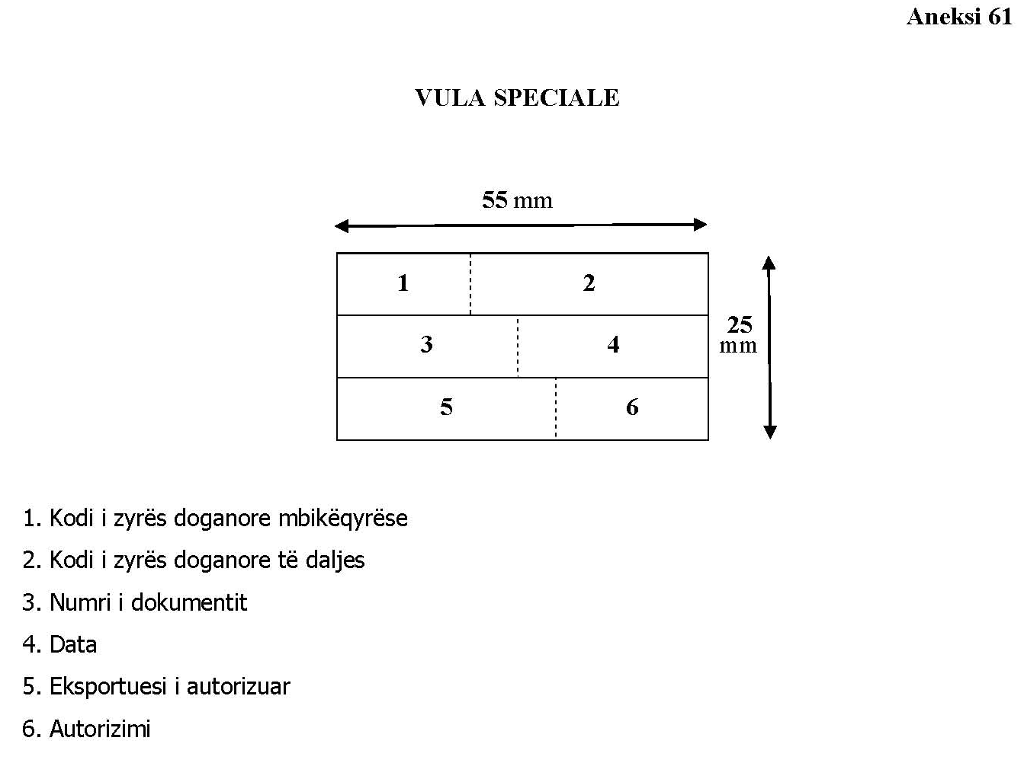

Rregullorja e Komisionit nr. 2454/93, e 2 korrikut 1993, “Për miratimin e dispozitave zbatuese të rregullores nr. 2913/92, “Kodi Doganor i Komunitetit”. Celex nr. 31993R2454; Fletorja Zyrtare e Bashkimit Evropian; Seria L, nr. 253, datë 11.10.1993, faqe 1-766 (e përditësuar), përafrim i pjesshëm.

